任务22 数据加密之二曰 writeup

一、附件分析
附件 zip 内是 题干.txt（1009 字节）。正文提示「天书」，内容是一段汉字串，以 曰： 引出：
佛说下面是天书中的一段文字，解密之后即可得到flag。
曰：北陀仙融空陀融鬼照度虚魔始神阎灵阎生御界华空地劫浩实罗运莽真灵虚微阎罗茫鬼清浩运元炁虚渺梵梵炁乐微周神梵命冥清坤华+周象北阿道度实终量阎吉梵微象坤乐仙渺荡乐威阿元+始魄玄魔天鬼威虚地人照虚茫坤浩魔御南量御魂南+空凶清融北罗劫冥龙霄生命威西玄冥凶空+霄龙界元茫吉陀道吉荡华天精冥终人度界吉象观炁渺清神御量照微虚生终魂清精魔坤色渺冥色魔地仙元霄运渺色陀天华+照乐天仙阎天运冥天空元象融陀阎清罗+阎灵浩终西终魔度周仙地陀阎乐运元精阿地仙命命魔观阿南浩生幽人清浩灵空周元阎西神神度南渺色劫清陀浩虚净生清+天空虚西神天道实生陀霄道元运霄观玉凶灵灵微地冥东魂天量劫真元莽渺地地炁陀清幽清浩冥莽周幽界魄人空+融茫融始元渺凶人界西始炁东
这是天书奇谈（TSQT）编码：把 Base64 字符表映射成 64 个《天书奇谈》用字，+ 原样保留。
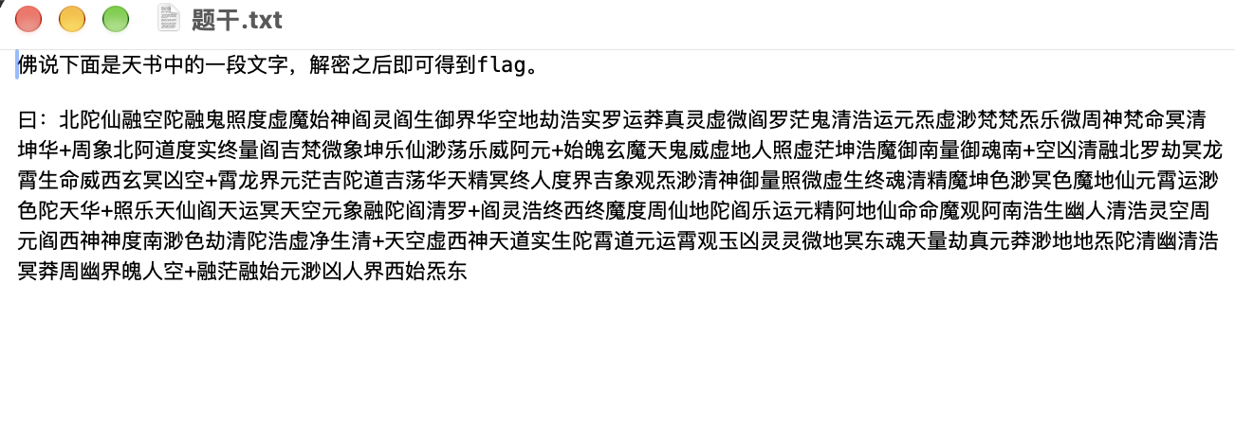

二、第一层：TSQT 还原
按字表把汉字逐个替换回 Base64 字符，补上 OpenSSL 加密数据的固定前缀 U2FsdGVkX1，再做 Base64 解码。解码结果以 Salted__ 开头：
- salt：35a234b58ceaa661
- 口令：BlackCat184
- OpenSSL EVP_BytesToKey（MD5）派生 key/IV，AES-256-CBC 解密
解密后得到第二层文本（74 字符）：
佛曰：冥依沙菩波究跋有悉皤度呐除俱娑沙利諳菩利竟缽室侄吉道奢盡明哆楞冥三瑟皤地摩俱大遠無呐殿奢都謹侄竟麼隸呐盧哆密大訶侄老諳跋哆能知恐呐至諸哆提哆跋

三、第二层：与佛论禅
佛曰： 之后是与佛论禅编码。字符表是 128 个佛经用字；另有一组高位标记字（冥 奢 梵 呐 俱 哆 怯 諳 罰 侄 缽 皤），遇到标记字说明下一个字的数值要加 128，否则取 0–127。
还原出 48 字节密文后，按与佛论禅的固定参数解密：
- KEY：XDXDtudou@KeyFansClub^_^Encode!!
- IV：Potato@Key@_@=_=
- AES-256-CBC
明文按 UTF-16LE 解码：
flag{zifu_jiami_678}

四、解题脚本
import base64
import hashlib
import re
from Crypto.Cipher import AES
tsqt = {
"渺": "e", "莽": "E", "茫": "t", "乐": "T", "生": "a", "终": "A", "仙": "o", "鬼": "O",
"人": "i", "吉": "I", "凶": "n", "清": "N", "灵": "s", "空": "S", "命": "h", "精": "H",
"炁": "r", "神": "R", "魔": "d", "梵": "D", "周": "l", "量": "L", "道": "c", "天": "C",
"地": "u", "荡": "U", "度": "m", "罗": "M", "色": "w", "元": "W", "始": "f", "玄": "F",
"御": "g", "浩": "G", "劫": "y", "虚": "Y", "界": "p", "真": "P", "实": "b", "华": "B",
"威": "v", "运": "V", "魂": "k", "魄": "K", "融": "j", "象": "J", "霄": "x", "冥": "X",
"照": "q", "净": "Q", "微": "z", "幽": "Z", "观": "0", "陀": "1", "阿": "2", "龙": "3",
"阎": "4", "东": "5", "西": "6", "南": "7", "北": "8", "玉": "9", "太": "+", "坤": "/",
"尊": "=",
}
text = open("题干.txt", encoding="utf-8").read()
body = text.split("曰：", 1)[1].strip()
encoded = "".join("+" if ch == "+" else tsqt[ch] for ch in body)
raw = base64.b64decode("U2FsdGVkX1" + encoded)
def evp_bytes_to_key(password, salt, key_len=32, iv_len=16):
material = b""
digest = b""
while len(material) < key_len + iv_len:
digest = hashlib.md5(digest + password + salt).digest()
material += digest
return material[:key_len], material[key_len:key_len + iv_len]
key, iv = evp_bytes_to_key(b"BlackCat184", raw[8:16])
layer1 = AES.new(key, AES.MODE_CBC, iv).decrypt(raw[16:])
layer1 = layer1[:-layer1[-1]].decode("utf-8")
fo_yue = [
"滅", "苦", "婆", "娑", "耶", "陀", "跋", "多", "漫", "都", "殿", "悉", "夜", "爍", "帝", "吉",
"利", "阿", "無", "南", "那", "怛", "喝", "羯", "勝", "摩", "伽", "謹", "波", "者", "穆", "僧",
"室", "藝", "尼", "瑟", "地", "彌", "菩", "提", "蘇", "醯", "盧", "呼", "舍", "佛", "參", "沙",
"伊", "隸", "麼", "遮", "闍", "度", "蒙", "孕", "薩", "夷", "迦", "他", "姪", "豆", "特", "逝",
"朋", "輸", "楞", "栗", "寫", "數", "曳", "諦", "羅", "曰", "咒", "即", "密", "若", "般", "故",
"不", "實", "真", "訶", "切", "一", "除", "能", "等", "是", "上", "明", "大", "神", "知", "三",
"藐", "耨", "得", "依", "諸", "世", "槃", "涅", "竟", "究", "想", "夢", "倒", "顛", "離", "遠",
"怖", "恐", "有", "礙", "心", "所", "以", "亦", "智", "道", "。", "集", "盡", "死", "老", "至",
]
high_bit_marks = ["冥", "奢", "梵", "呐", "俱", "哆", "怯", "諳", "罰", "侄", "缽", "皤"]
cipher_text = "".join(re.split("[:：]", layer1)[1:]).strip()
data = b""
i = 0
while i < len(cipher_text):
if cipher_text[i] in high_bit_marks:
i += 1
data += bytes([fo_yue.index(cipher_text[i]) + 128])
else:
data += bytes([fo_yue.index(cipher_text[i])])
i += 1
plain = AES.new(
b"XDXDtudou@KeyFansClub^_^Encode!!",
AES.MODE_CBC,
b"Potato@Key@_@=_=",
).decrypt(data)
pad = plain[-1]
if 1 <= pad <= 16 and plain[-pad:] == bytes([pad]) * pad:
plain = plain[:-pad]
print(layer1)
print(plain.decode("utf-16le"))
运行输出：
佛曰：冥依沙菩波究跋有悉皤度呐除俱娑沙利諳菩利竟缽室侄吉道奢盡明哆楞冥三瑟皤地摩俱大遠無呐殿奢都謹侄竟麼隸呐盧哆密大訶侄老諳跋哆能知恐呐至諸哆提哆跋
flag{zifu_jiami_678}
最终 flag：
flag{zifu_jiami_678}

